北京兴水水务有限责任公司
突发环境事件应急预案
（第二版）

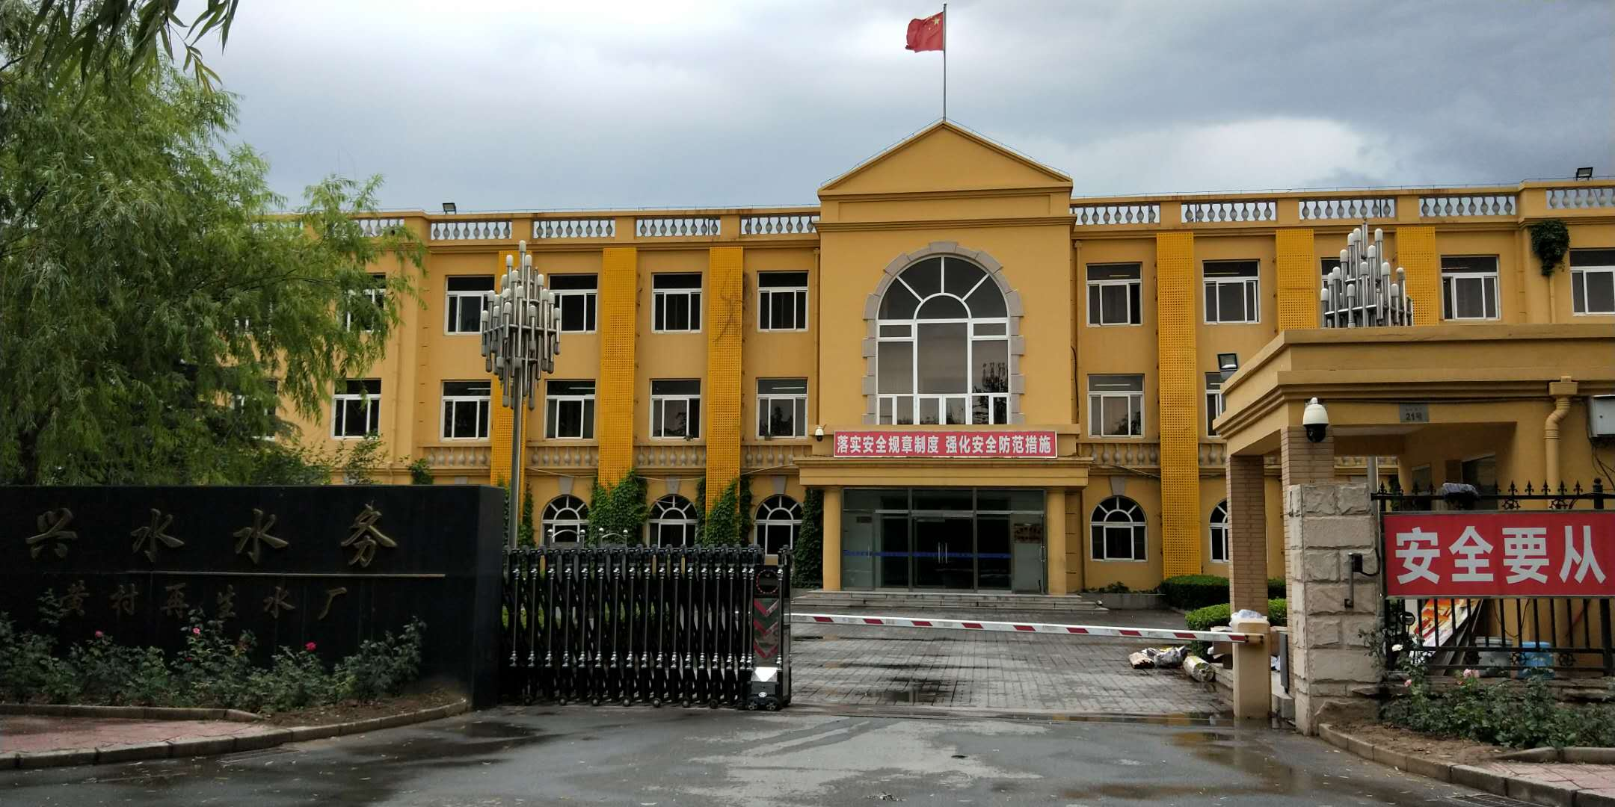

预案编制单位：北京兴水水务有限责任公司
预案发布日期： 二〇一八年六月

突发环境事件应急预案批准页
本预案是北京兴水水务有限责任公司突发环境事件应急处置和应对工作的规范性文件，用于指导北京兴水水务有限责任公司进行事故应急救援活动的行动指南，自批准之日起正式实施，企业内部所有人应严格遵守。

名称：北京兴水水务有限责任公司突发环境事件应急预案
编写人：
审查人：
批准人：
批准人职务：
批准时间：

目 录
1.总则 1
1.1编制目的 1
1.2编制依据 1
1.3适用范围 2
1.4预案体系 2
1.5工作原则 3
1.6环境事件分级 3
2.企业基本信息 5
2.1基本信息 5
2.2其他信息 6
3.环境应急组织机构与职责 6
3.1组织体系 6
3.2组织机构组成 7
3.3组织机构主要职责 7
4.预防和预警工作 11
4.1预防工作 11
4.2预警 13
5.应急响应 15
5.1信息报告 15
5.2应急响应 16
6应急处置 19
6.1处置原则 19
6.2现场处置方法 19
7.应急监测 24
7.1应急监测因子 24
7.2应急监测方法及布点原则 24
8.应急终止 26
8.1应急终止的条件 26
8.2应急终止的程序 26
8.3应急终止后的行动 26
9.后期处置 27
9.1事故现场的后期处置 27
9.2人员安置及损失赔偿 27
9.3生态环境恢复 27
9.4事故调查和经验总结 27
10.应急保障 29
10.1人力资源保障 29
10.2物资保障 29
10.3医疗卫生保障 29
10.4治安保障 29
10.5通信保障 29
11.应急培训与演练 30
11.1应急培训 30
11.2应急演练 30
12.责任与奖惩 31
12.1责任追究 31
12.2奖励 31
13.预案的备案、发布、实施和更新 32
13.1预案的备案 32
13.2预案的修订条件 32
13.3预案的实施和生效时间 32
14.附则 33
14.1名词术语 33
附件：
附件一：应急救援队员联系电话和外部救援联系电话
附件二：风险受体联系方式
附件三：现有应急物资分布情况
附件四：人员疏散路线示意图
附件五：营业执照
附件六：厂区水系统管路图
附件七：室内应急疏散图
附件八：厂区雨水口分布图
附件九：污水处理工艺非正常工况下的应急处置措施
附件十：应急预案专家评审现场图

1.总则

1.1编制目的
为贯彻《中华人民共和国环境保护法》、《中华人民共和国突发事件应对法》、《突发事件应急预案管理办法》、《企业事业单位突发环境事件应急预案备案管理办法》等法律法规，加强对事故的有效控制，对实际发生的环境风险事故和紧急情况作出响应，最大限度地降低事故危害，保障员工及周边人民群众生命财产安全，最大限度的预防和减少突发环境事故及其造成的损失，提高公司对突发环境事件和风险的处置能力，特制定本预案。

1.2编制依据

1.2.1法律、法规、规章、指导性文件
（1）《中华人民共和国环境保护法》（2015.1.1施行）；
（2）《中华人民共和国大气污染防治法》（2016.1.1施行）；
（3）《中华人民共和国水污染防治法》（2008.6.1施行）；
（4）《中华人民共和国固体废物污染环境防治法》（2015.4.24修订）；
（5）《中华人民共和国突发事件应对法》（2007.11.1施行）；
（6）《突发环境事件应急管理办法》（2015.6.5施行）；
（7）《突发环境事件信息报告办法》（2011.5.1施行）；
（8）《突发事件应急预案管理办法》（2013.10.25施行）；
（9）《生产安全事故应急预案管理办法》（2009.5.1起施行）；
（10）《中华人民共和国环境消防法》（2009.5.1施行）；
（11）《中华人民共和国安全生产法》（2014.12.1施行）；
（12）《国务院关于加强环境保护重点工作的意见》（国发〔2011〕35号）；
（13）《危险化学品环境管理登记办法（试行）》（2013.03.01施行）；
（14）《危险化学品安全管理条例》（2011.12.01施行）；
（15）《废弃危险化学品污染环境防治办法》（2005.10.1施行）；
（16）《工作场所安全使用化学品规定》（1997.1.1施行）。

1.2.2标准、技术规范
（1）《国家突发公共事件总体应急预案》；
（2）《国家突发环境事件应急预案（2014年修订）》；
（3）《北京市突发公共事件总体应急预案》；
（4）《北京市突发事件应急预案管理办法》；
（5）《北京市突发环境事件应急预案（2015年修订）》。
（6）《建设项目环境风险评价技术导则》（HJ/T169-2004）；
（7）《突发事件应急预案管理办法》（国办发[2013]101号）；
（8）《企业突发环境事件风险评估指南（试行）》（环办[2014]34号）；
（9）《企业事业单位突发环境事件应急预案备案管理办法（试行）》（环发[2015]4号）；
（10）《企业突发环境事件风险分级方法》（HJ 941-2018）

1.2.3其他文件

（1）《北京市环境保护局关于大兴区黄村再生水厂工程环境影响报告书的批复》（京环审[2009]1081号）；

（2）《北京兴水水务有限责任公司黄村再生水厂制度汇编》；

（3） 其他相关资料。

1.3适用范围
本应急预案适用于北京兴水水务有限责任公司，公司内部及周边敏感范围内，发生甲醇泄露，污染物治理设施故障等突发环境事件的应急处置。进行相应对的预警、处理工作，是企业进行事故应急救援活动的行动指南。

1.4预案体系
本预案为大兴区突发环境事件应急预案重要组成部分，当突发环境事件升级时，启动上一级预案。关系图如下：
北京市突发环境事件应急预案

大兴区突发环境事件应急预案

北京兴水水务有限责任公司突发环境事件应急预案

事故现场

1.5工作原则
突发性环境事件发生时，企业应本着“自救为主，外援为辅，统一指挥，高效协调”的原则，具体如下：
（1）坚持以人为本，预防为主
广泛宣传，增强员工的环境安全意识；针对性开展风险源调查工作，提高环境风险防范能力；加强对突发环境事件风险源的日常监督管理，强化、落实企业环境安全主体责任，提高突发环境事件的防范和处置能力，加强整改、努力消除环境安全隐患。力争做到“早预防、早发现、早报告、早处置”，尽可能地避免或减少突发环境事件的发生，消除或减轻突发环境事件造成的影响。
（2）坚持统一领导，属地负责
在市应急委的统一领导下，建立市、区两级突发环境事件应急指挥体系，形成市、区两级管理，分级负责、分类指挥、综合协调、逐级提升的突发环境事件处置体系。针对突发环境事件的不同类型，实行分类管理。充分发挥各级政府部门的职能作用和各专业队伍的优势，提高快速反应能力。
（3）坚持资源整合，综合协作为主
加强部门之间协同与合作，整合现有环境专业应急救援力量和环境监测网络，充分利用在京专家资源，组建专家库，建立专兼结合的应急队伍，积极做好应对突发环境事件的思想准备、物资准备、技术准备、工作准备，加强培训和演练。
（4）坚持预防与应急并重
按照“坚持预防与应急并重，常态与非常态相结合”的要求，强化、落实公司环境安全主体责任，推动建立环境安全风险管理制度，努力消除环境安全隐患，提高防范意识，增强应急能力，力争做到“早预防、早发现、早报告、早处置”，尽可能地避免或减少突发环境事件的发生，消除或减轻突发环境事件造成的影响。

1.6环境事件分级
根据北京兴水水务有限责任公司突发环境事件的环境危害程度、影响范围、公司控制事态能力、应急物资状况，将公司突发环境事件划分二个不同等级：
Ⅰ级事件（较大突发环境事件）：事故影响超出了工厂的范围，严重威胁着工厂及周围人员安全，已经或可能造成重大人员伤亡、重大财产损失或事件排放大量的污染物进入厂界外的环境，需要政府部门统一组织协调，调度各方面资源和力量进行应急处置的紧急事件。
Ⅱ级事件（一般突发环境事件）：环境影响控制在公司内及现场周边地区，污染物未出厂界或者不会危及到周边环境风险受体，凭厂区内部力量可以处理的事件。
具体突发环境事件情景如表1.6-1所示。
表1.6-1 突发环境事件分级表
事件等级 | 事件情形
Ⅰ级事件（较大突发环境事件） | 厂区发生爆炸、火灾，引发下风向大气环境严重污染，需要进行疏散的事件
Ⅰ级事件（较大突发环境事件） | 运输车发生事故，需要调动社会力量和社会资源，进行应急处置的事件
Ⅰ级事件（较大突发环境事件） | 其他对周围环境影响较大，且凭企业自身力量无法处理的事件
Ⅱ级事件（一般突发环境事件） | 车间、仓库发生少量泄漏，经现场及时处理后，未对周围环境造成污染的事件
Ⅱ级事件（一般突发环境事件） | 厂区发生小范围的火灾，经现场及时处理后，未对周围环境造成严重影响的事件
Ⅱ级事件（一般突发环境事件） | 运输车辆发生小型泄露，经现场及时处置后，未对周围环境造成严重影响的事件
Ⅱ级事件（一般突发环境事件） | 其他企业自身可以进行应急处置，不会对环境造成严重污染的事件

2.企业基本信息

2.1基本信息
北京兴水水务有限责任公司成立于2003年11月20日，企业坐落于北京市大兴区黄村镇刘村北，总占地面积10.5公顷，法定代表人为常静，是一家主要处理生活污水的污水处理厂，现有从业人数64人。其基本情况汇总见表3.1-1。
表2.1-1 企业基本情况汇表
编号 | 单位名称 | 北京兴水水务有限责任公司
1 | 统一社会信用代码 | 9111011575525632X8
2 | 法人代表 | 常静
3 | 单位地址 | 北京市大兴区黄村镇刘村北
4 | 中心经度 | E116°23'56''
5 | 中心纬度 | N39°43'45''
6 | 所属行业 | 其他有限责任公司
7 | 成立日期 | 2013年11月20日
8 | 联系人 | 王玉
9 | 联系电话 | 13520599055
10 | 企业规模 | 公司有一期、二期污水处理工艺，均为改良的A²/O工艺与MBR工艺（膜生物反应器）共同处理进水，该工艺的设计处理量为12万吨/天。
11 | 场区面积 | 105000m²
12 | 从业人数 | 64人
13 | 经营项目 | 水处理厂及水处理设施的运营管理与维护；机电设备、仪器仪表的安装维修；技术咨询、技术开发、污水处理方面的技术培训；水污染治理。（依法须经批准的项目，经相关部门批准后依批准的内容开展经营活动。）
公司有一期、二期污水处理工艺，均为改良的A²/O工艺与MBR工艺（膜生物反应器）共同处理进水，该工艺的设计处理量为12万吨/天。本企业的生活污水来源于黄村卫星城，生活污水的处理量为10.5万吨/天，处理后的污水一部分排入厂区南侧的新凤河，而后向东汇入凉水河，最终流入北运河，另一部分供给念坛工业区。出水水质排放标准执行《城镇污水处理厂水污染物排放标准》（DB 11/890-2012）中一级B标准。同时本厂采用甲醇作为碳源，臭氧进行消毒，次氯酸钠对膜车间进行反冲洗，聚合硫酸铝进行除磷，以使污水达标。年用量分别为1000t、1000t、2000t和1500t。

2.2其他信息
其他信息，详见《北京兴水水务有限责任公司突发环境事件风险评估报告》。
北京兴水水务有限责任公司主要的环境风险物质是甲醇，次氯酸钠等物质，主要的风险单元为甲醇间和综合泵房，其中甲醇间的环境风险主要来自在甲醇的存储使用过程，综合泵房中存放的风险物质是次氯酸钠。通过对企业突发大气环境事件风险分级和突发水环境事件风险分级进行判定，北京兴水水务有限责任公司风险等级为“较大[较大-大气（Q1-M1-E1）+一般-水（Q1-M1-E3）]”。属于较大环境风险。

3.环境应急组织机构与职责

3.1组织体系
北京兴水水务有限责任公司依据自身条件和可能发生的突发环境事件的类型组建了应急指挥办公室，包括环保应急组、现场处置组、警戒疏散组、物资保障组和医疗救护组，应急指挥办公室定期召开会议，实施培训和演习，建立规范的制度、程序等，明确事故状态下各级人员和各专业处置队伍的具体职责和任务，以便在发生突发环境事件时，各应急人员能在统一指挥下，快速、有序、高效地展开应急处置行动，尽快处理事故，使事故危害降至最低。结构组织图见图3.1。
应急办公室
环保应急组
警戒疏散组
物资保障组
医疗救护组
现场处置组
图3.1 组织机构示意图

3.2组织机构组成
为能有效预防突发环境事故发生，并能做到在事故发生后能迅速有效地实现控制和处理，最大程度地减少事故带来的损失。北京兴水水务有限责任公司已经成立了应急救援小组，包括：环保应急组、现场处置组、物资保障组、警戒疏散组、医疗救援组，具体救援组成员表见表3.2。
表3.2 应急组织机构组成表
序号 | 应急职责 |  | 姓名 | 电话 | 企业职务
1 | 总指挥 |  | 常静 | 18600318915 | 法人
2 | 副总指挥 |  | 任金成 | 13910518777 | 总经理
3 | 环保  应急组 | 组长 | 刘克功 | 13910065695 | 副总经理
3 | 环保  应急组 | 成员 | 王玉 | 13520599055 | 生产部部长
3 | 环保  应急组 | 成员 | 赵良 | 13126617878 | 司机
4 | 现场  处置组 | 组长 | 李洪颖 | 13522434702 | 设备部部长
4 | 现场  处置组 | 成员 | 邱明达 | 13501138377 | 生产部副部长
4 | 现场  处置组 | 成员 | 武延奇 | 15210412408 | 司机
5 | 警戒  疏散组 | 组长 | 牛斌 | 13701215187 | 办公室主任
5 | 警戒  疏散组 | 成员 | 李建民 | 13911536568 | 司机
6 | 物资  保障组 | 组长 | 张艳侠 | 13621090128 | 副总经理
6 | 物资  保障组 | 成员 | 李颖 | 13621227823 | 办公室科员
7 | 医疗  救护组 | 组长 | 李维超 | 13661016909 | 车间主任
7 | 医疗  救护组 | 组员 | 高洪波 | 13810199057 | 设备部科员

3.3组织机构主要职责

3.3.1应急办公室职责
应急办公室的职责如下：
（1）根据企业实际生产情况，制定本单位环境安全生产规章制度，组织制定突发环境事件应急预案，组织相关人员学习和交流；组建突发环境事件应急救援队伍，建立起相应的监督机制，保障生产的安全运行；
（2）分析判断事故、事件或灾情的受影响区域、危害程度，确定响应级别；
（3）决定启动应急救援预案，组织、指挥、协调各相关部门进行应急救援行动；
（4）批准启动现场抢救方案；
（5）报告上级机关，与地方政府应急反应组织或机构进行联系，通报事故、事件或灾害情况；
（6）评估事态发展程度，决定升高或降低应急救援级别；
（7）根据事态发展，决定请求外部援助；
（8）督查应急操作人员的行动，保证现场抢救和现场外其他人员的安全；
（9）决定救援人员、员工、家属从事故区域撤离，决定请求地方政府组织周边群众从事故受影响区域撤离；
（10）协调物资、设备、医疗、通讯、后勤等方面全力支持救援工作；
（11）宣布应急恢复、应急结束；
（12）决定并监督公司各类事故应急救援演练。

3.3.2应急指挥职责
（1）组织制定突发环境事件应急预案；
（2）组建突发环境事件应急救援队伍；
（3）负责掌握突发环境事件状况，根据突发环境事件的发展，确定现场指挥人员，总指挥不在，由副总指挥进行组织相关工作，推动应急组织工作的发挥；
（4）视突发环境事件状况和可能演化的趋势，判定是否需要外部救援或资源，接受上级应急救援指挥机构的指令和调动，协助事件的处理；
（5）组织内部和对政府的报告，配合有关部门对环境进行修复、事件调查、经验教训总结。

3.3.3应急救援工作组职责
（1）现场处置组
任务：平时认真学习本预案中发生突发环境事故时的应急处置（理）措施（办法、步骤），熟练掌握处置技能，一旦事故发生，能迅速采取有效措施，果断处置。
职责：
①发生突发环境事故时，迅速集合队伍奔赴现场，根据事故情形正确配戴个人防护用具；
②采取必要的应急措施，如切断事故源及事故现场电源、对泄漏物进行封堵、转移等，防止事态扩大；
③将事故现场的受伤（中毒）人员转移至安全场所，并交由人员救护组处置；
④如发生火灾事故，则协同消防队扑灭火灾，或将现场可以搬离的物品搬运至安全地带；
⑤事故抢险、救援工作结束后，协同抢修组工作，或清理事故现场（征得相关部门同意后进行）。
（2）警戒疏散组
任务：事故发生后，立即对事故现场采取保护警戒措施，防止无关人员和车辆进入事故现场，并指导闲杂人员疏散、撤离至安全地带。
职责：
①根据化学品爆炸（泄漏）影响范围，设置禁区，加强警戒，保卫现场便于调查事故原因；
②实行交通引导，严禁无关人员进入禁区，并积极疏散污染区内员工和群众，降低事故损失，降低不必要的人员伤亡；
③做好警戒工作，防止事故扩大。
（3）医疗救护组
任务：发生突发环境事故时，遵循“先救人，后救物”的原则，积极抢救受伤、中毒人员，将其撤离至空气新鲜处，如有受伤（中毒）人员，对其进行初步施救后，及时送附近医院救治。
职责：
①迅速集合队伍奔赴现场，根据事故情形正确配戴个人防护用具，积极搜救受伤、中毒人员，并将其迅速撤离到空气新鲜的安全地带；
②对受伤人员做好初步包扎、止血、清疮处理，对中毒人员做好初步急救处理；
③陪同并护送受伤、中毒人员到附近医院救治。
（4）物资保障组
任务：平时做好应急器材的管理以及监管，遇突发事故时，负责事故应急抢险等有关物资的及时供应以及应急人员交通工具等的调配。
职责：
①做好应急器材的采购、维护、检查；
②担负事故抢险、抢修所需物资的供应和运输任务；
③确保应急器材能够满足事故处理的需要。
（5）环保应急组
任务：一旦发生突发环境事故，立即发布事故信号（按各类事故规定的信号发布），并联络相关应急队（组）的负责人。
职责：
①日常工作中应提高警惕，一旦发生事故，根据相应级别发布相关信号；
②发布事故信号后，立即联络相关应急处理的队（组）负责人；
③向专业应急处理部门求救（报警），火灾、爆炸事故向119、110报警；人员受伤、中毒向120求救；
④如有需要将事故上报政府有关部门。

4.预防和预警工作

4.1预防工作

4.1.1建立健全预案体系
建立、实施和保持适用的、有效的环境保护制度和标准化作业规范，当企业生产工艺或原材料使用有所变动，则应根据生产实际，及时修订环境应急预案。

4.1.2环境危险源监控
北京兴水水务有限责任公司建立针对环境风险源的管理制度，落实监控措施。按照早发现、早报告、早处置的原则，对重点风险源例行巡检，做好检查记录。具体监控公司制定《北京兴水水务有限责任公司规章制度汇编》，其内容包括《安全管理规定》、《水处理车间管理规定》、《中控室人员管理规定》、《生产安全管理规定》、《进出水水质异常处理措施》等，对每位员工安全生产的操作规范，以及员工责任范畴等进行了详细的规定及要求。
公司维修组应定期检查工艺运行的设备，确保水质达标；应急救援组应定期清点应急物资，确保突发环境事件发生时物资供给充足。应急领导组组长根据人员流动，及时调整和完善应急小组的架构，确保分工合理，责任明确。公司计划定期举行突发环境事件应急培训及演练，并对新进员工进行环境风险应急处置培训，明确突发环境事件应急处置分工。
本厂采取双回路供电，以确保供电；进水口采取手动检测进水水质，以及时发现进水水质的变化；设有中控室，且24小时均有执勤人员对各构筑物进行监控，保证处理效果；进水口处设有闸门和溢流井，且溢流井设在新凤河较宽广的河面上，减小污水在事故状态对直排河流的污染程度；排水口处采取在线监测、手动监测和外部监测，其中在线监测每2h一次，手动检测为各监测项目不定期监测，外部监测为每月一次。厂区内设有2个污水系统除臭柜，处理气量分别为23000m³/h和6000m³/h，一个位于格栅间与泵房之间，另一个位于污泥浓缩区与初沉池之间，对产生的恶臭气体进行处理。
厂区内及厂区周围建有立体绿化，在一定程度上阻挡恶臭对厂区外的影响。

4.1.3运输过程中的事故防范措施
由于化学品的运输较其它货物的运输有更大的危险性，因此在运输过程中应小心谨慎，确保安全。为此注意以下几个问题：
（1）合理规划运输路线及运输时间；
（2）公司所外购的化学品由厂商负责运输。厂家负责专车和专人完成化学品的运输任务；
（3）被装运的危险物品必须在其外包装的明显部位按《危险货物包装标志》（GB190-2009）规定的危险物品标志，以便一旦发生问题，可以采取适宜防护措施；
（4）在运输过程中，一旦发生意外，在采取应急处理的同时，迅速报告公安机关和环保等有关部门，疏散群众，防止事态进一步扩大，并积极协助前来救助的公安、交通和消防人员抢救伤者和物资，使损失降低到最小范围；
（5）运输有腐蚀性物品汽车的驾驶员和押运人员，在出车前检查防护用品是否携带齐全、有效，在运输途中发现泄漏时应主动采取处理措施，防止事态进一步扩大，在切断泄漏源后，将情况及时向当地公安机关和有关部门报告，若处理不了，立即报告当地公安机关和有关部门，请求支援。

4.1.4操作过程中的安全防范措施
生产操作过程中，加强安全管理，提高事故防范措施。突发性污染事故，会对事故现场人员的生命和健康造成危害，此外还将造成直接或间接的经济损失，同时对生态环境造成破坏，因此，做好突发性环境污染事故的预防，提高对突发性污染事故的应急处理和处置能力，对企业具有重要的意义。从以下几个方面对操作过程可能发生的环境事件进行防范：
（1）提高认识、完善制度、严格检查
企业领导提高对突发性事故的警觉和认识，做到警钟长鸣。由总经理负责检查和监督全厂的安全生产和环保设施的正常运转情况，对安全和环保建立严格的防范措施，制定严格的管理规章制度，列出潜在危险的过程、设备等清单，严格执行设备检验制度；
（2）加强技术培训，提高职工安全意识
职工安全生产的经验不足，一定程度上会增加事故发生的概率，因此企业对生产操作工人进行上岗前专业技术培训，严格管理，提高职工安全环保意识。

4.2预警

4.2.1预警分级
按照事件的严重性、紧急程度和可能波及的范围，突发环境事件的预警分为三级，预警级别由低到高，分别用蓝色（一般突发环境事件）、黄色（较大突发环境事件）、橙色（重大突发环境事件）表示。根据事态的发展情况和采取措施的效果，预警可以升级、降级或解除。
蓝色预警：
北京市政府发出台风、地震、暴雨等蓝色预报，可能引起次生环境灾害的。
黄色预警：
（1）北京市政府发出台风、地震、暴雨等黄色预报，可能引起次生环境灾害的；
（2）原料小面积泄漏。
橙色预警：
（1）北京市政府发出台风、地震、暴雨等红色或橙色预报，可能次生环境灾害的；
（2）原料大面积泄漏；
（3）库区发生火灾爆炸。

4.2.2预警发布
事故发生后先按照应急指挥办公室的命令通过电话、对讲机或警铃通知全厂人员，根据危险等级由对应的部门发布相应的预警通知：蓝色、黄色预警由北京兴水水务有限责任公司应急指挥部确认并发布；橙色预警由大兴区环保局突发环境事件应急指挥部确认后发布。总指挥确认事故险情，及时确定应对方案，通知厂内人员进入预警状态，作好应急准备工作。

4.2.3预警启动
当北京兴水水务有限责任公司收集到的有关信息能够证明环境事件即将发生或发生的可能性增大时，要按照本应急预案执行。进入预警状态后，企业根据可能发生或者已经发生的突发环境事件的危害程度，及时上报给当地政府、环保局等相关部门，政府相关部门及企业各部门迅速启动相关的应急预案。

4.2.4预警响应
（1）环保应急组及医疗救护组立即进入应急状态，根据事故变化动态和发展，及时向指挥部领导报告危险情况；
（2）现场处置组根据需要采取设置的措施疏散、撤离或转移可能受到危害的人员，并进行妥善安置；
（3）警戒疏散组在事故发生一定范围内根据需要迅速设立危险警示牌（或隔离带），禁止与事故无关人员进入，避免造成不必要的危害；
（4）物资保障组及时调集环境应急所需物资和设备，确保应急物资材料供应保障工作。

4.2.5预警解除
现场环境风险得到控制，污染物不再扩散，并得到有效地收集、处理，总经理最终确定引起预警的条件消除和各类隐患排除后，或者收到政府相关部门预警结束信号后，可以将预警解除。

5.应急响应

5.1信息报告

5.1.1有效的内部和外部通讯联络
现场应急救援人员之间采用手机和住宅电话等进行联系，应急救援人员的电话必须24小时开机，禁止随意更换电话号码。特殊情况下，电话号码发生变更，必须在变更之日起24小时内向厂内人员发布变更通知。应急救援队员联系电话和外部救援联系电话见附件1。

5.1.2信息内部报告形式及流程
北京兴水水务有限责任公司内部报告程序如下：
1）信息报告程序：发现人员→应急办公室→应急总指挥（发生重大事故时，发现者可直接上报应急总指挥/副总指挥）；
2）如需撤离全厂人员时，须及时发布警报，以警铃、对讲机为主，警报内容：“紧急通知：x车间（仓库）发生火灾（x液体泄漏）事故，全厂人员立即撤离到xx（地点）”。

5.1.3外部报告时限要求及程序
在突发环境事故发生时北京兴水水务有限责任公司总经理应立即报告大兴区政府、大兴区环保局、大兴区安监局等相关政府机构。按照北京市环保局要求，当发生较大突发环境事件时，必须在1小时内上报北京市环保局应急办。环境安全事故发生后，总经理根据事态及时做出报警求救决定，报警时要说清楚以下内容：报警人姓名，单位详细名称、地址、附近典型标志，事故的简要经过，事故已经造成或可能造成的伤亡人数(包括下落不明的人数)和初步估计的直接经济损失等，并派专人接引各种救援车辆。

5.1.4事故上报内容
突发环境事件对外需进行初报、续报和处理结果报告等。总经理在发生突发环境事故（事故较为严重时）一小时内，报告大兴区政府、大兴区环保局、大兴区安监局等相关政府机构，并立即组织现场事故应急处理和事故情况调查，在处理过程中根据实际应急处理情况进行不定期连续上报，事故应急处理完成后，及时调查事故的发生原因，总结事故应急等情况，确保在事故处理完成后15个工作日内，向大兴区政府、大兴区环保局、大兴区安监局等机构上报。
初报可采用电话方式，报告人为应急总指挥，报告内容主要为：事故发生类型、发生时间、地点、污染源、主要污染物、人员伤害情况、事故的发展趋势、事故的潜在危害程度等。初报过程中采用适当的方式，避免在当地群众中造成不利影响。
续报可采用电话方式，报告人为应急总指挥。报告内容为：事故发生的过程、进展情况、应急处理情况、人员伤害状况、事故控制状况、事故发生趋势如何等。
处理结果及事故原因调查报告采用书面报告形式，报告人为应急总指挥。报告内容：事故发生原因、事故发生过程、应急处理措施、造成的人员伤害、事故造成的经济损失、应急监测数据、事故处理效果、事故处理的遗留问题。

5.2应急响应

5.2.1响应分级
按北京兴水水务有限责任公司突发环境事件的可控性、严重程度和影响范围，将突发环境事件的应急响应分为二级，按照事件的级别对应为Ⅰ级响应（较大突发环境事件）和Ⅱ级响应（一般突发环境事件）。
Ⅰ级响应：当北京兴水水务有限责任公司发生Ⅰ级环境事件（较大突发环境事件）时启动，事故发生后企业领导应立即拨打外部求救电话，请求支援，并及时上报大兴区政府、大兴区环保局，由大兴区环保局启动相应的应急方案；
Ⅱ级响应：当北京兴水水务有限责任公司发生Ⅱ级环境事件（一般突发环境事件）时启动，由应急总指挥启动相应的应急方案；
根据事态发展，一旦事故超出本级应急处置能力时，应及时请求上一级应急救援指挥机构启动更高一级应急预案。

5.2.2Ⅰ级响应流程
北京兴水水务有限责任公司发生Ⅰ级突发环境事件时，遵照先撤离、再堵漏救援的原则，指挥权移交政府部门，企业应积极配合政府部门展开救援工作。响应流程如图5.2-1所示。
图5.2-1 Ⅰ级突发环境事件响应流程图
上报（区环境应急领导小组办公室）
先期处置（事发单位、当地相关政府部门）
突发环境事件发生
报告
启动相应应急预案
成立现场指挥部
成立专家咨询组，通知各应急组织指挥机构工作组随时待命
赶赴现场
开展应急救援处置各项工作
治安警戒、污染控制、污染源排查、调查取证、监测监察、事态评估、污染预测、人员防护、隔离疏散、消防抢险、人员救助、医疗卫生、群众防护、后勤保障
根据需要成立现场应急处置小组
应急终止
后期处置

5.2.3Ⅱ级响应流程
应急指挥办公室接到事故报警后，判断企业发生一般突发环境事件，立即通知各应急小组到达各自岗位，同时通知暂停生产，按照图5.2-2的程序进行响应，如果事件得不到控制与处理，由应急总指挥决定是否进入Ⅰ级应急响应程序。当事件有新的发展以及事件失控或事件升级时，立即报告应急指挥办工室。
事故发现人员
应急指挥办公室
信息
上报
召开紧急会议
依情况下停产通知
开展先期处置
同外部救援力量共同开展救援
上报区环保局
依情况决定是否进入Ⅰ级应急响应
外部救援力量
图5.2-2 Ⅱ级突发环境事件响应流程图

6应急处置

6.1处置原则
1）坚持以人为本，保证生命安全。
2）从源头上控制污染，避免或减少污染扩大。
3）防止和控制事故蔓延。

6.2现场处置方法

6.2.1大气环境突发环境事件现场处置
在应急总指挥的指挥下，公司实行戒严，停止作业，实行全企业防火保护，采取下列应急措施：
（1）泄漏源控制
甲醇罐发生泄露时罐体周围有沙子，小量泄露不会溢出，同时应及时控制泄露源头。
（2）泄漏物处置
泄漏被控制后，要及时将现场泄漏物进行覆盖、收容、稀释、处理使泄漏物得到安全可靠的处置，防止二次事故的发生。泄漏物处置主要有几种方法：
①覆盖。对于可燃物，可以在现场施放大量水蒸气，破坏燃烧条件。对于液体泄漏，为降低物料向大气中的蒸发速度，可用泡沫或其他覆盖物品覆盖外泄的物料，在其表面形成覆盖层，抑制其蒸发。
②收集。对于大型泄漏，可选择用隔膜泵将泄漏出的物料抽入容器内，当泄漏量小时，可用沙子、吸附材料等吸收中和。
③废弃。将收集的泄漏物运至废物处理场所处置。消防水冲洗剩下的少量物料，冲洗水排入厂内管网，处理后达标排放。
（3）泄漏处理注意事项
进入泄漏现场进行处理时，应注意以下几项：
①进入现场人员应根据泄漏物质性质必须配备必要的个人防护器具；
②应急处理人员严禁单独行动，至少两人一组进出泄漏区域，必要时用水枪、水炮掩护；

③应从上风、上坡处或侧风处接近现场，严禁盲目进入。

6.2.2火灾、爆炸事故处置措施
一旦发生火灾、爆炸事故，应急总指挥应立即组织指挥采取各项应急措施、救火救灾，如总指挥不在，由副总指挥进行组织救援事项。如火势较小，企业现场应急处置人员可在确保自身安全的情况下迅速转移周边的易燃化学品，然后立即启用现场各种消防设备、器材扑灭初期火灾和控制火源。若火势较大，严重危及到周围人民的生命安全，应急总指挥应及时下达命令，组织人员撤离，并向关部门求助。由于企业距离高速公路较近，出现突发情况时，应及时和道路工作人员取得联系，做出防护措施。及时拨打电话疏散相应风险受体的群众，企业周围敏感点联系方式见附件二，现场人员撤离方式参照6.2.6节。

6.2.3消防退水处置措施
在发生火灾爆炸事故后，消防废水中可能溶解部分化学物质，由于北京兴水水务不涉及到重金属等有害物质，消防水可引入厂区排水管道，厂内进行处理。

6.2.4非正常工况条件下，工艺运行异常，水质超标排放
1.应急救援组人员查找原因，并研究调整工艺参数的方案；
2.对出现异常的构筑物进行维修，若某个构筑物的泵出现问题，及时更换上备用泵；
3.化验室增加对出水水质的检测频次；
4.经过多次调整，水质均未达到改善，向水处理方面的专家进行咨询，并立即向大兴区环保局进行汇报。

6.2.5非正常工况条件下，废气处理设施非正常运转
主要废气来源于各污水处理工艺产生的NH₃、H₂S等恶臭气体。厂区内设有2个污水系统除臭柜，对产生的恶臭气体进行处理。当除臭柜发生故障时，由于浓度较低排放的恶臭不会对周围大气造成较大影响。

6.2.6液氧罐防控措施
液氧罐存储区不得存放易燃物质，包括易燃液体，易燃固体等，液氧存储区域为独立区域，周围无可燃物质，对液氧罐定期检查，发现问题及时处理，防止危险发生。

6.2.7受伤人员现场救护、救治与医院救治
现场急救的组织与实施是决定事故应急救援成功与否的关键环节，除了高超的技术、完善的设备外，现场急救成败的关键是时间，事故发生后，医疗救护组人员应分秒必争地投入救援行动，在最短的时间内使伤员得到救助，以达到挽救生命、稳定病情、减少伤残、减轻痛苦的目的，同时物资保障组应及时有效的转送医疗物资，并立即拨打急救电话，经简单的现场处理后立即转移至附近医院。
（1）气体中毒人员时的处置
现场处置：吸入化学品气体中毒时，迅速脱离现场，移至空气新鲜、通风良好场所，松开患者衣领和裤带，严重者送医院治疗。
（2）外伤处置
一般外伤，协助伤者脱离现场，清除污物，止血包扎，严重者时送医院进一步治疗；
骨折时用夹板固定包扎，移动护送时平躺，防止弯折，送医院治疗。
遇静脉大出血时及时绑扎或压迫止血，立即送医院救治。
（3）烧伤急救处置
小面积烫伤：小面积烫伤后，应马上冷敷。可用净水冲在烫伤部的略上方部位，如果烫伤部位出现水泡，不要去挑破，用干净的纱布垫着再用绷带包扎好，去医院处理。
大面积烧伤：为了争取时间和防止弄破水泡，可以穿着衣服（如外衣很脏，可先脱去外衣）用水冲冷却，冲5-20分钟，然后再轻轻地脱去衣服，用干净纱布包扎伤口。对于烧伤面积大的，送医院处理。
眼睛的烧伤处置：使伤侧的脸部在下，健侧脸部朝上，水从鼻梁处向受伤眼一侧的脸颊部冲洗。
脸部烧伤：用湿毛巾捂在脸部15分钟冷敷。出现水泡，注意不要弄破，湿毛巾要更换数次。
衣服烧着时：衣服被烧着时，赶快脱掉，紧急时也可以一面放水，一面弄湿地面，伤员可倒在地上滚动灭火，内衣裤、鞋袜等来不及脱下时，可以用水经行灭火。
寒冷季节的烧伤：可以用冷、湿毛巾捂着上医院。注意冷敷的程度不能过度，其它部位应采取保暖措施。如果用冷水冲洗时间过长，反会使体温下降，引起其它疾病。

6.2.6事故现场人员的防护和撤离
1、应急人员的安全防护
救援人员佩戴过滤式防毒面具(半面罩)。紧急事态抢救或撤离时，建议佩戴空气呼吸器。眼睛防护：一般不需要特殊防护，高浓度接触时可戴化学安全防护眼镜。身体防护：穿防毒物渗透工作服。手防护：戴耐酸碱手套。救援工作结束后，马上淋浴更衣，保持良好的卫生习惯。并且在处理泄漏事故时，尽可能站在上方向，以免中毒或受到化学品气体的刺激。
2、群众安全防护措施、疏散措施
一般来说，周围群众并不需要特殊防护措施，应急人员在事故现场周围设置安全标志，保持道路畅通，组织群众有序疏散即可。但若发生大量有毒气体泄漏等威胁到周围群众生命安全的事故时，应急人员应根据泄露气体性质指导群众做好基础防吸入措施，并朝逆风方向疏散。
3、事件现场保护措施
事故发生后，警戒疏散组立即设立警戒线，封闭现场，禁止一切与救援抢险无关的人员进入事故现场，以免影响应急救援工作的顺利开展，同时有利于保障救援队伍、物质运输和人群疏散等的交通畅通，避免发生不必要的人员中毒或伤亡。
4、事故现场周边区域的交通
在事故发生后，根据需要由公安部门协助对厂区和周边区域的相关道路进行交通管制，在相关路口设治安人员疏导交通。
5、事故现场人员的撤离
（1）撤离方式
事故现场人员向上风或侧向风向转移，企业应急人员配合公安部门，负责引导和护送疏散人群到安全区，并逐一清点人数。在疏散和撤离的路线上可设立指示牌，指明方向。
（2）撤离路线描述
依据发生事故的场所，设施及周围情况、发生事故化学品的性质和危害程度，以及当时的风向等气象情况由应急指挥部确定疏散、撤离路线。
（3）现场实时监测异常情况下抢险人员的撤离
受监测委托单位的监测人员，利用便携式气体检测仪对事故发生周边地区实行实时监测，并及时汇报应急指挥部，现场负责人根据事态的严重性及时启动相应的应急响应流程。如事故已超出了控制范围应马上撤离现场抢险人员，以免造成不必要的人员伤亡。
（4）周边工厂企业、社区和村落等人员的疏散
根据当时的气象条件、污染物可能扩散的区域和污染物的性质，由应急总指挥决定是否需要向周边地区发布信息，并与政府有关部门联系，启动Ⅰ级响应流程，指挥权转交政府部门，由政府部门立即组织广播车辆和专业人员协助公安人员进行动员和疏导，明确应紧急疏散的方向和撤离的距离，由其有关单位和村落负责人安排事故影响区域有条不紊地疏散，集中人群后用车送至安全区域。

7.应急监测
公司发生重大环境事件，如超标水质长时间流入新凤河，对当地地表水产生影响的情况下，本公司具备地表水应急监测的能力，应增加水质监测的频次。同时也应立即向大兴区环保局汇报，及时联系主管部门进行监测。
厂区有自备井，平时或发生事故时也应对厂区自备井进行监测，每半年至少一次。防止水体受到污染，一旦发生问题，采用封井措施，查找污染源，同时上报环保局。

7.1应急监测因子
根据企业主要的风险源，以及发生事故的类型，确定应监测的监测因子当事故发生后，应根据环保局的建议进行监测。

7.2应急监测方法及布点原则
针对不同的环境风险事故对应的不同污染对象，应分别根据表7.2-1的相关规范的规定进行布点监测。
表7.2-1 监测规范
监测对象 | 规范
大气 | 《环境空气质量监测规范》（试行）（国家环保局公告2007年第4号）
大气 | 《环境空气质量监测点位布设技术规范》（试行）（HJ664-2013）
地表水 | 《地表水环境质量标准》（GB3838-2002）
地表水 | 《地表水和污水监测技术规范》（HJ/T91-2002）
地下水 | 《地下水环境监测技术规范》（HJ/T164-2004）
土壤 | 《土壤环境质量标准》（GB15618-1995）
1）对于环境空气污染事故
应尽可能在事故发生地就近采样，并以事故地点为中心，根据事故发生地的地理特点、当时盛行风向以及其他自然条件，在事故发生地下风向（污染物漂移云团经过的路径）影响区域、掩体或低洼等位置，按一定间隔的圆形布点采样，并根据污染物的特点在不同高度采样，同时在事故点的上风向适当位置布设对照点。在距事故发生地最近的工厂、村落或其他敏感区域应布点采样。采样过程中应注意风向的变化，及时调整采样点的位置。
2）对于地表水环境污染事故
（1）监测点位以事故发生地为主，根据水流方向、扩散速度（或流速）和现场具体情况（如地形地貌等）进行布点采样，同时应测定流量。
（2）对厂区周边河流监测应在事故发生地、事故发生地的下游布设若干点，同时在事故发生地的上游一定距离布设对照断面（点）。如河流流速很小或基本静止，可根据污染物的特性在不同水层采样。
在布点时中应遵循以下原则：
1）采样段面（点）的设置一般以环境污染事故发生地点及其附近为主，同时必须注重人群和生活环境，考虑对居民住宅区空气、农田土壤等区域的影响，合理设置参照点，以掌握污染发生地点状况、反映事故发生区域环境的污染程度和污染范围为目的；
2）对被环境污染事故所污染的地表水、地下水、大气和土壤均应设置对照断面（点）、控制断面（点），尽可能以最少的断面（点）获取足够的有代表性的所需信息，同时需考虑采样的可行性和方便性。

8.应急终止

8.1应急终止的条件
符合下列条件之一的，即满足应急终止条件：
（1）事件现场得到控制，事件条件已经消除；
（2）污染源的泄漏或释放已降至规定限值以内；
（3）事件所造成的危害已经被彻底消除，无继发可能；
（4）事件现场的各种专业应急处置行动已无继续的必要；
（5）收到政府相关部门应急终止信号通知。

8.2应急终止的程序
（1）现场最高救援指挥部确认终止时机，或事件责任单位提出，经现场最高救援指挥部批准；
（2）现场最高救援指挥向所属各专业应急救援队伍下达应急终止命令；
（3）应急状态终止后，根据有关指示和实际情况，继续进行环境监测和评价工作，直至其他补救措施无需继续进行为止。

8.3应急终止后的行动
（1）突发性环境污染事故应急处理工作结束后，组织相关部门认真总结、分析、吸取事故教训，及时进行整改；
（2）对应急计划和实施程序的有效性、应急装备的可行性、应急人员的素质和反应速度等作出评价，并提出对应急预案的修改意见。
（3）组织、指导环境应急队伍维护、保养应急仪器设备，使之始终保持良好的技术状态。
（4）增补应急物资使之满足下次应急需要。

9.后期处置
应急行动结束后，企业要做好突发环境事件的后期处置工作，主要包括：事故现场的后期处置、人员安置及损失赔偿、生态环境恢复、经验教训总结及应急方案改进等内容。

9.1事故现场的后期处置
由环保应急组和现场处置组对事故现场进行彻底清理，对于事故中产生的消防污水进行统一收集处理。
对于处理污染物所产生的沙土等物品，由现场处置组收集到一起，运到安全区域或场所进行处理。
对于在事故中损坏的设备，由物资保障组及时请专业人员进行维修，维修时注意施工作业时现场的安全，防止发生火灾爆炸等二次事故。
事故现场得到彻底清理和生产设备设施得到维修后，总经理安排恢复生产。

9.2人员安置及损失赔偿
做好受灾人员的安置工作，对全企业员工做好精神安抚工作，对受伤严重人员继续治疗，以保证企业人心稳定，快速投入正常运行。

9.3生态环境恢复
对受灾范围进行科学评估，并对遭受污染的生态环境进行恢复。北京兴水水务有限责任公司可能造成的环境问题主要是大气、地表水、地下水及土壤的污染，应对受污染范围内大气、地表水、地下水、土壤质量进行连续监测，直至达到正常指标；若对环境造成重大影响时可以组织专家进行科学评估，并对污染的生态环境提出相应的恢复建议，企业根据专家建议，对生态环境进行恢复。

9.4事故调查和经验总结
北京兴水水务有限责任公司在进行现场应急的同时，抓紧进行现场调查取证工作，全面收集有关事故发生的原因，危害及其损失等方面的证据和资料，必要时要组织有关部门和专业技术人员进行技术鉴定。现场应急处理工作告一段落后，由应急救援办公室根据调查取证的情况，依据相关制度，拟定追究事故责任部门和责任人的意见，报企业领导小组审批。根据调查所获得数据，以及时间发生的原因、过程、进展情况及采取的应急措施等基本情况，以书面形式报告处理事件的措施、过程和结果，事件潜在或间接的危害、社会影响、处理后的遗留问题，参加处理工作的有关部门和工作内容，最终形成应急救援总结报告及时上报上级有关部门备案。

10.应急保障

10.1人力资源保障
应急救援办公室是突发环境事件的指挥机构，负责日常应急管理事务与协调。发生重大事故时，由应急救援办公室处置，负责企业应急救援工作组织和指挥。应急救援组织机构名单详见附件一。

10.2物资保障
按照责任规定，各负责人必须保管好各自范围内的应急器材和设备，并定期进行维护、保养，发现问题，立即进行修复，确保各种器材和设备始终处于完好备用状态。应急救援需要使用的应急物资和装备的数量、存放位置等内容详见附件二。

10.3医疗卫生保障
受伤人员现场救护、救治与医院救治：依据事件分类、分级，附近疾病控制与医疗救治机构的设置和处理能力，制定具有可操作性的处置方案，办公室内设置有应急药箱，应急药箱内装有应急药物。

10.4治安保障
警戒疏散组负责现场治安、交通秩序维护，设置警戒，组织指导疏散、撤离与增援指引向导，必要时可请110及周围单位请求增援。

10.5通信保障
应急处置人员通过通讯网络和电话，进行有效的沟通与联络，相关人员手机须保持24小时开通，对有关预案的人员和单位联系电话、联系人定期进行收集更新，并更新预案相关附录。

11.应急培训与演练

11.1应急培训
培训工作全员参加，定期进行，每人每年参加应急培训不少于8小时。

11.1.1应急培训计划
为确保应急管理工作有序开展，进一步提高员工安全意识，让全体员工了解企业应急基本流程，掌握基础应急技能，制定应急培训计划，并将应急培训纳入企业年度安全培训计划当中，至少每年进行一次培训；

11.1.2应急培训方式
采用授课、安全工作会议、现场演示、考试等方式组织培训。

11.1.3培训内容
（1）事故险情类别、性质及其危害，险情的识别和判断；
（2）应急响应措施，事故调查及事故报告；
（3）危险化学品性质的了解，基本防护器材的使用
（4）现场紧急救护、疏散知识；
（5）火灾扑救、危险化学品泄漏及环境污染等潜在事故的预防等。

11.2应急演练

11.2.1演练计划
在企业年度工作计划当中制定应急演练计划内容，在每次演练前要制定具体计划，明确演练科目、时间、步骤、参加人员等内容。

11.2.2演练频次
企业内部全面演练，由工程部组织，企业全员参加，至少每年进行一次演练。
每次演练应对时间、参加人员、项目进行记录、存档。

11.2.3演练总结与评估
演练后工程部组织及时进行评估和总结，及时分析应急救援中的问题，制定改进措施，评估的主要内容：
（1）演练准备情况的评估；
（2）对预案有关的预警、报告、处置等程序的改进意见；
（3）对演练当中的应急防护器材、抢险救护等方面的改进意见；
（4）对企业应急指挥系统的指挥程序改进意见。

12.责任与奖惩

12.1责任追究
在应急救援准备工作中有下列情形之一的，依照人事部门等相关管理制度对有关责任单位和责任人进行处理；对构成犯罪的，移交司法机关，依法追究刑事责任。
（1）未按规定要求做好事故应急救援准备工作，经有关部门提出整改措施后，拒不整改的；
（2）迟报、谎报、瞒报事故；
（3）事故发生时，玩忽职守或临阵逃脱、擅离职守的；
（4）拒不执行事故应急救援指挥部的通知、指示、命令的；
（5）发生事故时，没有立即组织实施抢救或者采取必要措施，造成事故蔓延、扩大和重大经济损失的；
（6）妨碍抢险救援工作的；
（7）不配合、协助事故调查的。

12.2奖励
在事故应急救援工作中作出显著成绩的单位和个人，依照人事规章制度给予表彰、奖励：
（1）发现重大设备隐患并及时消除，避免事故发生的，对企业的安全生产、安全检修、设备安全运行做出贡献的；
（2）在事故处理、事故抢修（含救火）中做出突出贡献、避免事故扩大的有功人员；
（3）敢于及时制止违章作业，违章指挥并进行批评教育取得效果达到消除隐患，并向上级反映的员工（包括操作工和管理人员）；
（4）对事故应急准备与响应提出重大改进建议，实施效果显著的；
（5）有其他特殊贡献的。

13.预案的备案、发布、实施和更新

13.1预案的备案
北京兴水水务有限责任公司制订的总体应急预案经补充、修改、完善后，须报大兴区环保局备案。

13.2预案的修订条件
北京兴水水务有限责任公司结合环境应急预案实施情况，至少每三年对环境应急预案进行一次回顾性评估。有下列情形之一的，及时修订：
（1）环境应急预案依据的法律、法规、规章、标准等发生变化的；
（2）面临的环境风险发生重大变化，需要重新进行环境风险评估的；
（3）应急管理组织指挥体系与职责发生重大变化的；
（4）重要应急资源发生重大变化的；
（5）在突发事件实际应对和应急演练中发现问题，需要对环境应急预案作出重大调整的；
（6）其他需要修订的情况。
本预案由北京兴水水务有限责任公司制定，所有解释权限北京兴水水务有限责任公司负责解释。

13.3预案的实施和生效时间
应急预案经过评审、修改合格后，经北京兴水水务有限责任公司负责人签发后予以实施。

14.附则

14.1名词术语
（1）环境事件
指由于违反环境保护法律法规的经济、社会活动与行为，以及由于意外因素的影响或不可抗拒的自然灾害等原因致使环境受到污染，生态系统受到干扰，人体健康受到危害，社会财富受到损失，造成不良社会影响的事件。
（2）突发环境事件
是指突然发生，造成或可能造成环境污染或生态破坏，危及人民群众生命财产安全，影响社会公共秩序，需要采取紧急措施予以应对的事件。
（3）应急预案
指根据对可能发生的环境事件的类别、危害程度的预测，而制定的突发环境事件应急救援方案。要充分考虑现有物质、人员及环境风险源的具体条件，能及时、有效地统筹指导突发环境事件应急救援行动。
（4）环境风险
是指发生突发环境事件的可能性及突发环境事件造成的危害程度。
（5）环境风险源
指可能导致突发环境事件的污染源，以及生产、贮存、经营、使用、运输危险物质或产生、收集、利用、处置危险废物的场所、设备和装置。
（6）环境风险单位
指长期或临时生产、加工、使用或储存环境风险物质的一个（套）生产装置、设施或场所或同属一个企业且边缘距离小于500米的几个（套）生产装置、设施或场所。
（7）环境风险受体
指在突发环境事件中可能受到危害的企业外部人群、具有一定社会价值或生态环境功能的单元或区域等。
（8）环境敏感区
根据《建设项目环境影响评价分类管理名录》规定，指依法设立的各级各类自然、文化保护地，以及对建设项目的某类污染因子或者生态影响因子特别敏感的区域。
（9）环境保护目标
指在突发环境事件应急中，需要保护的环境敏感区域中可能受到影响的对象。
（10）危险物质
指《危险化学品名录》和《剧毒化学品名录》中的物质和易燃易爆物品。
（11）危险废物
指列入《国家危险废物名录》或者根据危险废物鉴别标准和危险废物鉴别技术规范（HJ/T298）认定的具有危险特性的固体废物。
（12）小泄漏
是指单个且小型的组件，或者是大组件的少量泄漏。
（13）大泄漏
是指来自大型组件的泄漏，或者是许多小型组件的多重泄漏。
（14）分类
指根据突发环境事件的发生过程、性质和机理，对不同环境事件划分的类别。
（15）分级
分级指按照突发环境事件严重性、紧急程度及危害程度，对不同环境事件划分的级别。
（16）次生衍生事件
某一突发公共事件所派生或者因处置不当而引发的环境事件。
（17）应急救援
指突发环境事件发生时，采取的消除、减少事件危害和防止事件恶化，最大限度降低事件损失的措施。
（18）应急监测
指在环境应急情况下，为发现和查明环境污染情况和污染范围而进行的环境监测，包括定点监测和动态监测。
（19）应急演练
为检验应急预案的有效性、应急准备的完善性、应急响应能力的适应性和应急人员的协同性而进行的一种模拟应急响应的实践活动。根据所涉及的内容和范围的不同，可分为单项演练、综合演练和指挥中心、现场应急组织联合进行的联合演练。
（20）恢复
指在突发环境事件的影响得到初步控制后，为使生产、生活和生态环境尽快恢复到正常状态而采取的措施或行动。
（21）下风向防护距离
是在事故区顺风向以下，以人员防护最低距离为四个边的矩形区域，在该区域应采取保护性措施，即该范围内可接触到有害物质的人员，应采取撤离、密闭住所窗户，关闭通风、换气、空调等措施，并保持通讯畅通以听从指挥。由于夜间气象条件原因，顺风向距离应比白天要远。

附件一：应急救援队员联系电话和外部救援联系电话
企业内部应急救援小组成员名单及联系方式表
序号 | 应急职责 |  | 姓名 | 电话 | 企业职务
1 | 总指挥 |  | 常静 | 18600318915 | 法人
2 | 副总指挥 |  | 任金成 | 13910518777 | 总经理
3 | 环保  应急组 | 组长 | 刘克功 | 13910065695 | 副总经理
3 | 环保  应急组 | 成员 | 王玉 | 13520599055 | 生产部部长
3 | 环保  应急组 | 成员 | 赵良 | 13126617878 | 司机
4 | 现场  处置组 | 组长 | 李洪颖 | 13522434702 | 设备部部长
4 | 现场  处置组 | 成员 | 邱明达 | 13501138377 | 生产部副部长
4 | 现场  处置组 | 成员 | 武延奇 | 15210412408 | 司机
5 | 警戒  疏散组 | 组长 | 牛斌 | 13701215187 | 办公室主任
5 | 警戒  疏散组 | 成员 | 李建民 | 13911536568 | 司机
6 | 物资  保障组 | 组长 | 张艳侠 | 13621090128 | 副总经理
6 | 物资  保障组 | 成员 | 李颖 | 13621227823 | 办公室科员
7 | 医疗  救护组 | 组长 | 李维超 | 13661016909 | 车间主任
7 | 医疗  救护组 | 组员 | 高洪波 | 13810199057 | 设备部科员

企业外部应急队伍及联系方式表
序号 | 单位 | 电话号码
1 | 北京市大兴区环保局 | 010-69243360
2 | 北京市大兴区安全生产监督管理局 | 010-81298900
4 | 北京市环保局应急办 | 82636201/82568073
5 | 黄村镇人民政府 | 010-61297072
6 | 刘村派出所 | 18601365804
7 | 急救中心 | 120
8 | 公安报警 | 110
9 | 消防大队 | 119

附件二：风险受体联系方式

序号 | 名称 | 相对企业方位 | 距企业直线距离（m） | 联系方式
1 | 大兴区粪便消纳站 | N | 5m | 13671215991
2 | 天成恒信装饰有限公司 | W | 5m | 13601373977
3 | 新凤小区 | S | 380m | 18210244867
附件三：现有应急物资分布情况
企业应急物资一览表
类型 | 名称 |  | 数量 | 物资存放位置 | 保管人 | 联系电话
通讯设备/照明设备 | 电话、手机、传真、电脑（可上网） |  | 10个 | 办公区 | 孙升江 | 010-61268938/  13661059661
通讯设备/照明设备 | 手持扩音器 |  | 2个 | 办公室 | 孙升江 | 010-61268938/  13661059661
通讯设备/照明设备 | 应急医药箱 |  | 2个 | 安保部 | 孙升江 | 010-61268938/  13661059661
通讯设备/照明设备 | 便携式应急照明灯 |  | 10个 | 办公室 | 孙升江 | 010-61268938/  13661059661
消防设备 | 灭火器 |  | 150个 | 厂区 | 孙升江 | 010-61268938/  13661059661
消防设备 | 消防栓 |  | 12个 | 厂区 | 孙升江 | 010-61268938/  13661059661
消防设备 | 消防架 |  | 6个 | 厂区 | 孙升江 | 010-61268938/  13661059661
消防设备 | 消防桶 |  | 12个 | 厂区 | 孙升江 | 010-61268938/  13661059661
消防设备 | 消防铲 |  | 12把 | 厂区 | 孙升江 | 010-61268938/  13661059661
消防设备 | 消防沙 |  | 5吨 | 车间 | 孙升江 | 010-61268938/  13661059661
消防设备 | 消防沙袋 |  | 100袋 | 厂区 | 孙升江 | 010-61268938/  13661059661
消防设备 | 消防扳手 |  | 5把 | 设备科 | 孙升江 | 010-61268938/  13661059661
消防设备 | 消防水带 |  | 20盘 | 厂区 | 孙升江 | 010-61268938/  13661059661
消防设备 | 消防水枪 |  | 20把 | 厂区 | 孙升江 | 010-61268938/  13661059661
消防设备 | 消防腰斧 |  | 12把 | 厂区 | 孙升江 | 010-61268938/  13661059661
消防设备 | 紧急喷淋 |  | 4个 | 车间 | 孙升江 | 010-61268938/  13661059661
个人防护设备 |  | 防毒面具 | 10个 | 安保部 | 孙升江 | 010-61268938/  13661059661
 |  | 呼吸机 | 1个 | 安保部 | 孙升江 | 010-61268938/  13661059661
 |  | 手套 | 50副 | 安保部 | 孙升江 | 010-61268938/  13661059661
 |  | 化学安全防护眼镜 | 10副 | 库房 | 孙升江 | 010-61268938/  13661059661
 |  | 橡胶手套 | 100副 | 库房 | 孙升江 | 010-61268938/  13661059661
 |  | 防腐工作服 | 5套 | 安保部 | 孙升江 | 010-61268938/  13661059661
 |  | 防尘口罩 | 10个 | 安保部 | 孙升江 | 010-61268938/  13661059661
 |  | 救生圈 | 50个 | 厂区 | 孙升江 | 010-61268938/  13661059661
 |  | 胶鞋 | 50双 | 库房 | 孙升江 | 010-61268938/  13661059661
其他物资和装备 |  | 警示牌 | 100套 | 厂区 | 孙升江 | 010-61268938/  13661059661
 |  | 视频监控设备 | 1套 | 中控室 | 孙升江 | 010-61268938/  13661059661
 |  | 切断阀 | 50个 | 厂区 | 孙升江 | 010-61268938/  13661059661
 |  | 防爆灯 | 1个 | 甲醇间 | 孙升江 | 010-61268938/  13661059661
 |  | 医药箱 | 2个 | 安保部 | 孙升江 | 010-61268938/  13661059661

附件四：人员疏散路线示意图
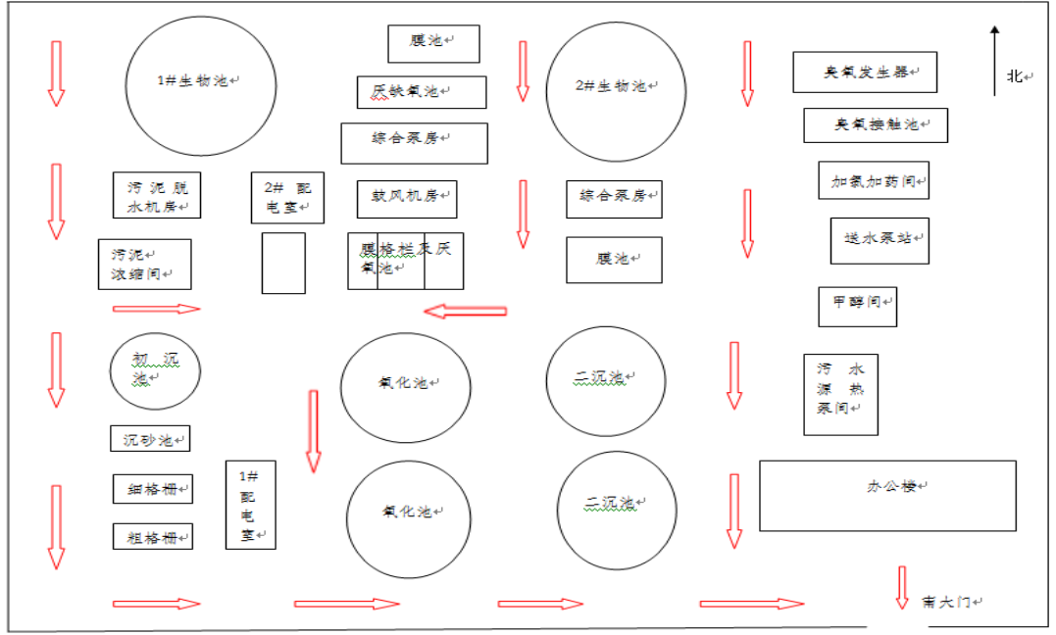

附件五：营业执照

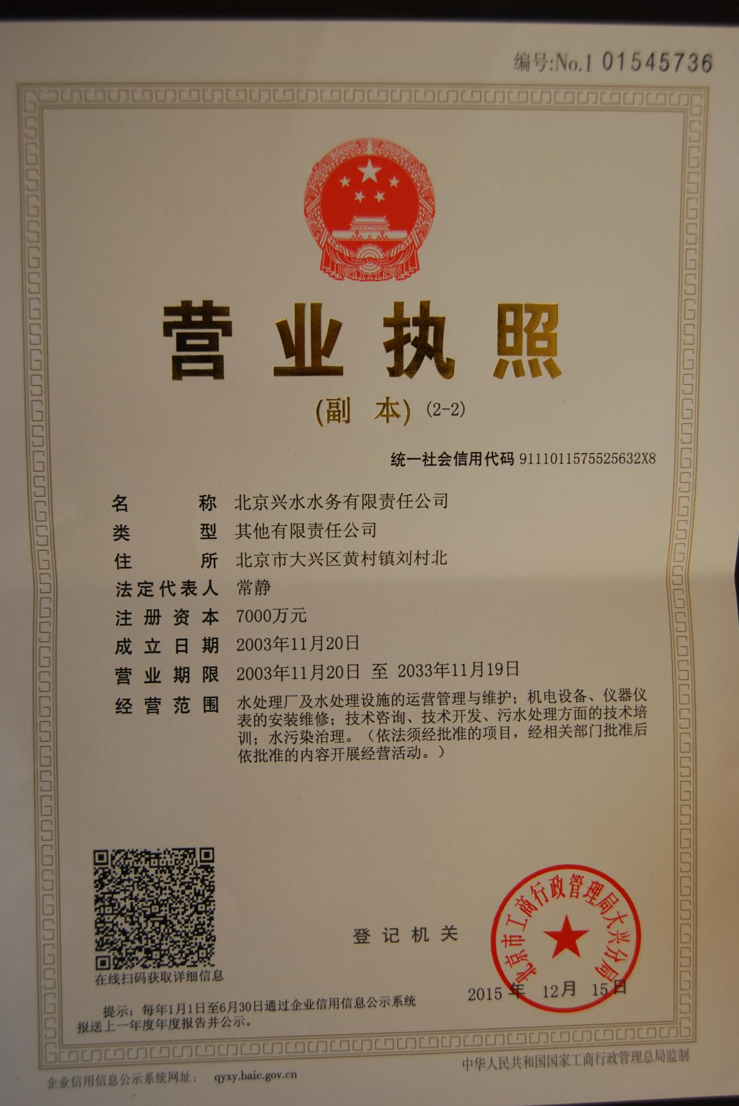
附件六：厂区水系统管路图
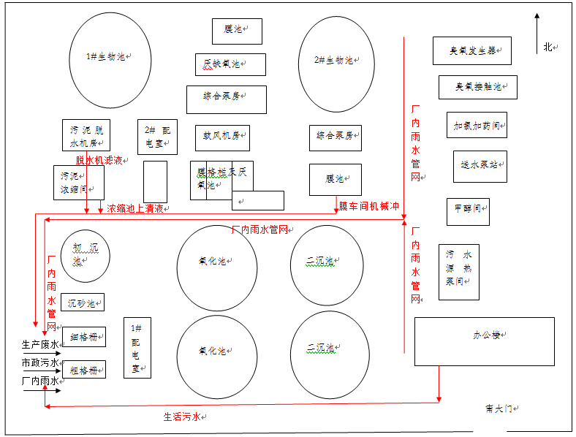

附件七：室内应急疏散图

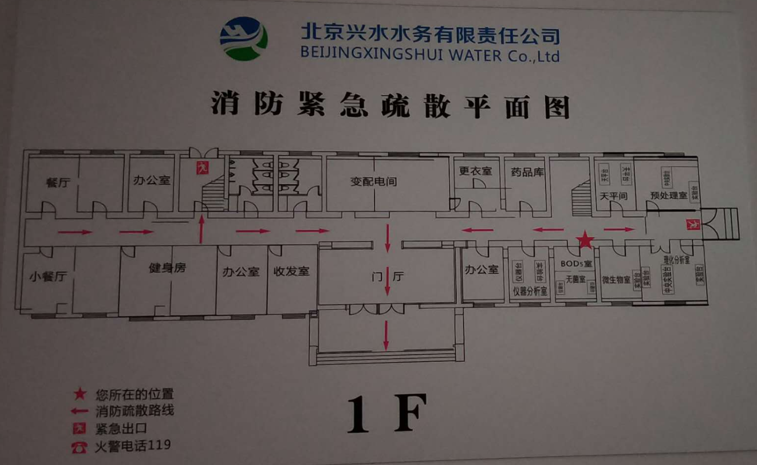
附件八：厂区雨水口分布图
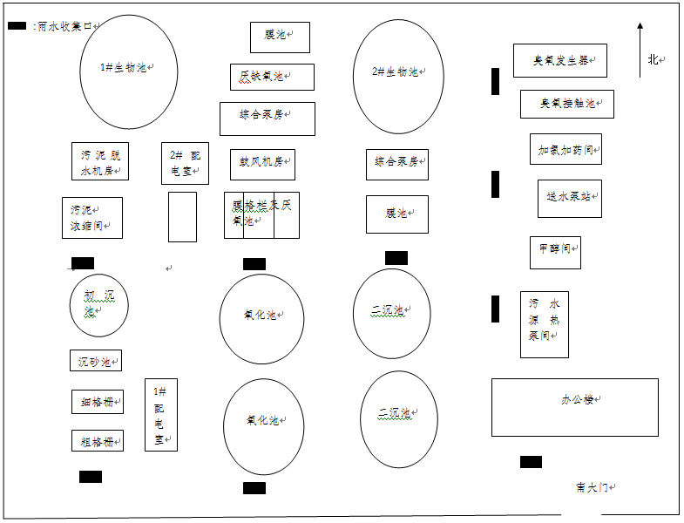
附件九：污水处理工艺非正常工况下的应急处置措施
1 事件类型和危害分析
我厂的突发污水事件主要体现在出水水质不达标。出水水质不达标的主要原因可能为三类：厂内水处理构筑物故障、厂内异常停电、进水异常；其中进水异常需考虑水量和水质两个方面。
1.1 厂内构筑物故障
我厂内各构筑物均设有备用泵，当厂内水处理流程中突发故障时，查明故障原因，若构筑物的泵出现问题，需及时更换泵，不会影响正常水处理流程。但非泵的问题，需对该工艺进行维修，会短时间的影响出水水质。
1.2 厂内异常停电
（1）短时停电，可在较短时间内恢复供电及设备运行。对运行影响较小，可不做运行调整。且厂区采取双回路供电，当一条线路有故障停电时，另一条线路可以马上切换投入使用，降低了因供电问题构筑物无法运行而引起的水质排放超标
（2）厂区内两条线路供电中断，设备停转。污水直接排入新凤河，造成水体严重污染。恢复供电后需要较长时间恢复出水水质。
1.3 厂内进水异常
进水水质超标：我厂每天检测污水水质，当发现水质异常点出现在处理工序前端时，及时抽样复检，确定进水水质是否异常，如发现进水水质超标时，立即报告上级部门公司，同时，对进水泵房处抽样复检，以确定进水水质异常为偶然或长时段内的问题；并针对水质超标物质进行消减，避免影响出水水质。
进水水量异常：进水量过大会造成水处理超负荷、出水超标排放，流入地表水体新凤河，进而污染水体。同时当遇汛期，进水口处进水量过大，为防止淹没厂区，要打开进水口出的溢流井，让污水直接排入水体，也将对地表水体产生影响。
2污水事件现场应急处置
2.1 厂内处理设备故障
处理流程：
当中控室人员发现厂内水质或水量检测数据出现异常时，应立即上报。首先上报现场在岗管理人员，同时通知水质异常数据车间，让现场人员及时检查是否有污水外溢、或者处理设备运转异常处。
发现水处理设备运转异常处后，现场人员及时回复中控室，同时报告事故车间在岗领导以及厂内突发环境事件领导组；
根据厂内突发事件应急程序，应急救援组迅速到场处理事故。由运行组人员及时停止该车间水处理工序的故障组，进行维修。
2.2厂内异常停电
处理流程：
（1）单路短时断电：单路断电，如可在较短时间内恢复供电及设备运行，对运行影响较小，运行工艺可不做调整，由电气班组负责联系电力部门。
（2）单路长时间断电：厂内采取双回路供电，当一条线路有故障停电时，另一条线路可以马上切换投入使用，当单路长时间断电时，另一条线路投入使用，保证进水泵和鼓风机的运行，恢复供电后及时调整运行参数，尽快恢复出水水质。
（3）双路短时间断电：双路同时短时断电，不做运行调整，对出水水质影响较小，由电气班组负责联系电力部门。
（4）双路长时间断电：全厂供电中断，各构筑物停止运行。为了防止进水管道出现跑冒现象，打开进水口处的溢流井，使污水直接排入新凤河河，将对水体产生严重的影响。
2.3进水异常
当汛期等情形造成进水量过大时，主要采取措施控制进水井、进水泵房的液位，使进水管线处于非满流状态，避免泵前池、配水井液位失调；具体控制手段为调节泵房抽升水量，当来水量过大或发生异常停电等情况，打开溢流井。
2.4 其他情况水质异常处置措施
污泥膨胀可分为两大类，丝状菌性污泥膨胀和非丝状菌性污泥膨胀。前者是活性污泥絮体中的丝状菌过量繁殖导致的膨胀；后者主要在污水水温较低、污泥负荷较高的条件下，细菌摄取了大量营养物，由于温度低，代谢速度慢，积累大量高粘性多糖类物质(如葡萄糖、甘露糖等)，污泥中结合水异常增多，比重减轻，SVI值很高，压缩性能恶化而引起膨胀。污泥膨胀不仅影响出水水质，增大污泥的处理费用，而且极易引起大量污泥流失，严重时可导致整个处理工艺失败。
污泥解体是指活性污泥生物营养的平衡遭到破坏，使微生物量减少且失去活性，吸附能力降低，絮凝体缩小质密，一部分则成为不易沉淀的羽毛状污泥，处理水质混浊，SVI值降低等。污泥解散后将无法处理污水，严重时也会导致整个处理工艺失败。产生原因主要有工艺参数不当或有毒物质流入。
（1）丝状菌性污泥膨胀临时应急措施
作为应急措施，临时控制措施在未确定污泥膨胀的原因时采用，但无法从根本上解决污泥膨胀问题，并不是完全有效，并且该方法运行费用较高，停止加药后污泥膨胀又会反复。通过投加混凝剂如聚合氯化铁，氢氧化铁，硫酸铁，硫酸铝。
（2）丝状菌性污泥膨胀工艺运行控制措施
本污水处理厂，经过长期生产实践逐渐找到一些控制方法：控制适宜的污泥负荷、回流比、污泥龄，调节污水的PH 值、水温、溶解氧等。一般做以下工作：
在日常维护管理过程中，定期测定碳、氮、磷浓度，检验其比例是否合理；若比例不当，可适当补充营养元素；
改变污水的进水方式，将连续进水改为间歇进水可控制浮游球衣细菌引起的污泥膨胀；
沉淀池及时排泥，以避免污水的早期消化，对已产生消化的污水进行预曝气等；
投加一些填料，主要作为载体来吸附、凝聚丝状菌和污染物，增加比重，从而提高分离速率。
（3）污泥解体控制措施
一般可通过显微镜观察来判别产生的原因。当鉴别出是运行方面的问题时，应对污水量、回流污泥量、空气量和排泥状态以及SVI、MLSS、DO、等多项指标进行检查，加以调整。当确定是污水中混入有毒物质时，应考虑这是新的工业废水混入的结果，需查明来源，责成其按国家排放标准加以预处理。
附件十：应急预案专家评审现场图
